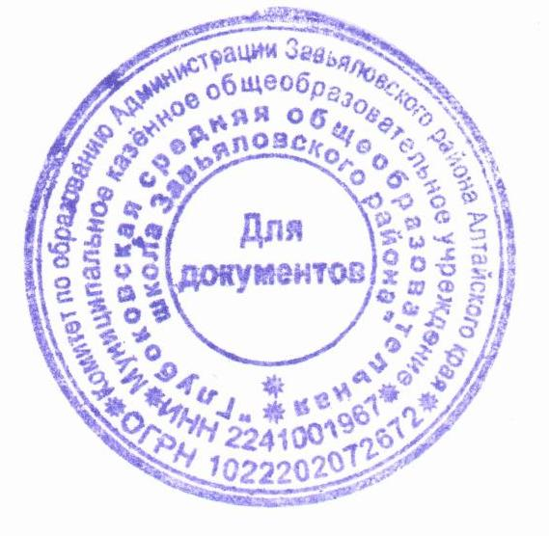
Утверждаю
Приложение № 1
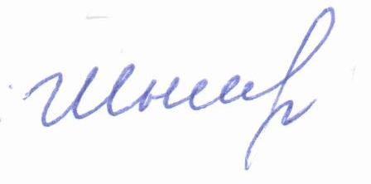
к Приказу № от «01» октября 2019г.
Директор:______________Шнель.И.А.

ПОЛОЖЕНИЕ
о порядке взимания платы с родителей (законных представителей) за присмотр и уход за детьми, осваивающими образовательные программы дошкольного образования в МКОУ «Глубоковская СОШ Завьяловского района Алтайского края»

1. Общие положения
1.1. Настоящее Положение определяет порядок взимания платы с родителей (законных представителей) за присмотр и уход за детьми, осваивающими образовательные программы дошкольного образования в МКОУ «Глубоковская СОШ Завьяловского района», включая порядок определения размеров родительской платы и предоставления льгот по родительской плате отдельным категориям граждан.
1.2. Положение направлено на обеспечение экономически обоснованного распределения затрат между родителями и районным бюджетом на содержание детей с учетом реализации конституционных гарантий общедоступности образования.
1.3. Родительская плата используется МКОУ «Глубоковская СОШ Завьяловского района» дошкольное образование (далее ДО) целевым образом на частичное возмещение затрат на присмотр и уход за ребенком в ДО.
Под затратами на присмотр и уход за ребенком, осваивающим образовательные программы дошкольного образования в ДО принимаются:
а) приобретение хозяйственных товаров и инвентаря, непосредственно связанных:
- с организацией питания;
- с обеспечением личной гигиены и режима дня детей;
б) приобретение продуктов для организации питания детей.
Расходование родительской платы осуществляется в следующем процентном соотношении:
- расходы на питание не менее 80%
- расходы на хозяйственные нужды 20%
1.4. Кроме установленного размера родительской платы возможно взимание платы за оказываемые платные дополнительные образовательные и иные услуги, не предусмотренные образовательной программой в соответствии с уставом дошкольной организации, с заключением соответствующего договора, в котором фиксируются размер и порядок внесения платы за данные услуги. Компенсация части родительской платы в данном случае не предусмотрена.
1.5. Размер родительской платы в сумме 1 300 (одной тысячи триста) рублей устанавливается постановлением администрации Завьяловского района Алтайского края от 24 сентября 2019 г. № 317 «Об установлении размера платы, взимаемой с родителей (законных представителей) за присмотр и уход за детьми, осваивающими образовательные программы дошкольного образования в образовательных организациях Завьяловского района Алтайского края».
1.6. За присмотр и уход за детьми-инвалидами, детьми – сиротами и детьми, оставшимися без попечения родителей, а так же за детьми с туберкулезной интоксикацией обучающимися в ДО, родительская плата не взимается.
1.7. Размер платы родителей (законных представителей) за присмотр и уход за детьми в дошкольных организациях определяется исходя из общих затрат на присмотр и уход за детьми с учетом длительности их пребывания в дошкольной организации, а также режима работы организации. Не допускается включение расходов на реализацию образовательной программы ДО, а так же расходов на содержание недвижимого имущества ДО.

2. Порядок предоставления льгот по родительской плате
2.1. Льготы по родительской плате в дошкольном образовании предоставляются родителям (законным представителям) при наличии документов, подтверждающих право на их получение.
2.2. Льгота по родительской оплате в дошкольном образовании ежегодно предоставляется приказом директора учреждения на основании заявления родителя (законного представителя). К заявлению родитель (законный представитель) прилагает документ, удостоверяющий личность одного из родителей (законных представителей), свидетельство о рождении ребенка, а также документы, подтверждающие наличие права на льготу согласно приложению к настоящему Положению.
2.3. Право на льготу по родительской плате подтверждается родителем (законным представителем) в сроки, определенные приложением к настоящему Положению. В течение 14 дней после прекращения оснований для предоставления льготы родитель (законный представитель) обязан уведомить об этом МКОУ.
2.4. В случае, если документы, подтверждающие право на предоставление льгот по родительской плате, не представлены родителями (законными представителями) в сроки, указанные в приложении к настоящему Положению, предоставление соответствующих льгот прекращается. Если документы были представлены по истечении срока, указанного в приложении к настоящему Положению, перерасчет родительской платы с учетом предоставляемой льготы производится не более, чем за один месяц, предшествующий подаче документов.
2.5. Родителям (законным представителям), имеющим право на льготу по родительской плате по нескольким основаниям, льгота предоставляется по одному из оснований, по их выбору.
МКОУ вправе производить проверку оснований получения льготы по родительской плате.
2.6. Льгота по родительской плате предоставляется с момента обращения.

3. Поступление родительской платы
3.1. Начисление платы за присмотр и уход за ребенком в дошкольном учреждении производится бухгалтерией в последний рабочий день месяца, отчетного периода, согласно календарному графику работы дошкольного учреждения и табелю учета посещаемости детей за месяц.
3.2. Плата с родителей за присмотр и уход за ребенком в дошкольном учреждении взимается в полном размере за фактические дни посещения ребенком дошкольного учреждения.
3.3. Плата за содержание детей в дошкольных учреждениях вносится ежемесячно за текущий месяц не позднее 10-го числа текущего месяца.
3.4. Поступление родительской платы вносится путем перечисления денежных средств через кредитную организацию на лицевой счет учреждения, открытый в ОФК по Алтайскому краю, согласно выставленных квитанций.
3.5. Возврат излишне уплаченной суммы родительской платы за присмотр и уход за ребенком (в случае расторжения договора) производится на основании заявления родителей (законных представителей) в соответствие с приказом директора МКОУ с удержанием предоставленной компенсации.

4. Порядок возмещения затрат дошкольными организациями по присмотру и уходу за детьми льготных категорий из районного бюджета:
4.1. Ежемесячно до 4 числа следующего месяца за отчетный период, директор образовательной организации предоставляют списки и табели детей, посещающих дошкольную организацию, льготных категорий.
4.2. Ежемесячно до 10 числа месяца следующего за отчетный период экономист Комитета по образованию Администрации Завьяловского района Алтайского края предоставляет в Комитет по финансам, налоговой и кредитной политике Администрации Завьяловского района Алтайского края сводную заявку на возмещение понесенных затрат дошкольными организациями в разбивке по статьям расходов и кодов бюджетной классификации.
4.3. На основании сводной заявки Комитет по финансам, налоговой и кредитной политике Завьяловского района Алтайского края Администрации Завьяловского района Алтайского края выделяет денежные средства для возмещения затрат образовательной организации.
4.4. Денежные средства перечисляются на лицевые счета образовательных организаций и используются по целевому назначению.

Приложение к Положению о порядке взимания платы с родителей (законных представителей) за присмотр и уход за детьми, осваивающими образовательные программы дошкольного образования в организациях, осуществляющих образовательную деятельность в МКОУ «Глубоковская СОШ «Завьяловского района»
Перечень
документов, подтверждающих основание для получения льгот платы с родителей (законных представителей) за присмотр и уход за детьми, осваивающими образовательные программы дошкольного образования в МКОУ «Глубоковская СОШ Завьяловского района», осуществляющих образовательную деятельность в Завьяловского районе Алтайского края

№  п/п | Перечень льготных  категорий | Наименование документов | Периодичность  предоставления
1. | Дети – инвалиды | Справка установленного образца, подтверждающая факт установления инвалидности, выданная федеральным государственным учреждением медико-социальной экспертизы | При приеме в учреждение соответствующего  вида, далее – ежегодно
3. | Дети с туберкулезной интоксикацией | Заключение комиссии противотуберкулезного диспансера по месту жительства ребенка | При приеме, далее – ежегодно
4. | Дети – сироты | Постановление об установлении опеки (попечительства) | При приеме, далее – ежегодно
5. | Дети, оставшиеся без попечения родителей | Постановление об установлении опеки (попечительства) | При приеме, далее – ежегодно

